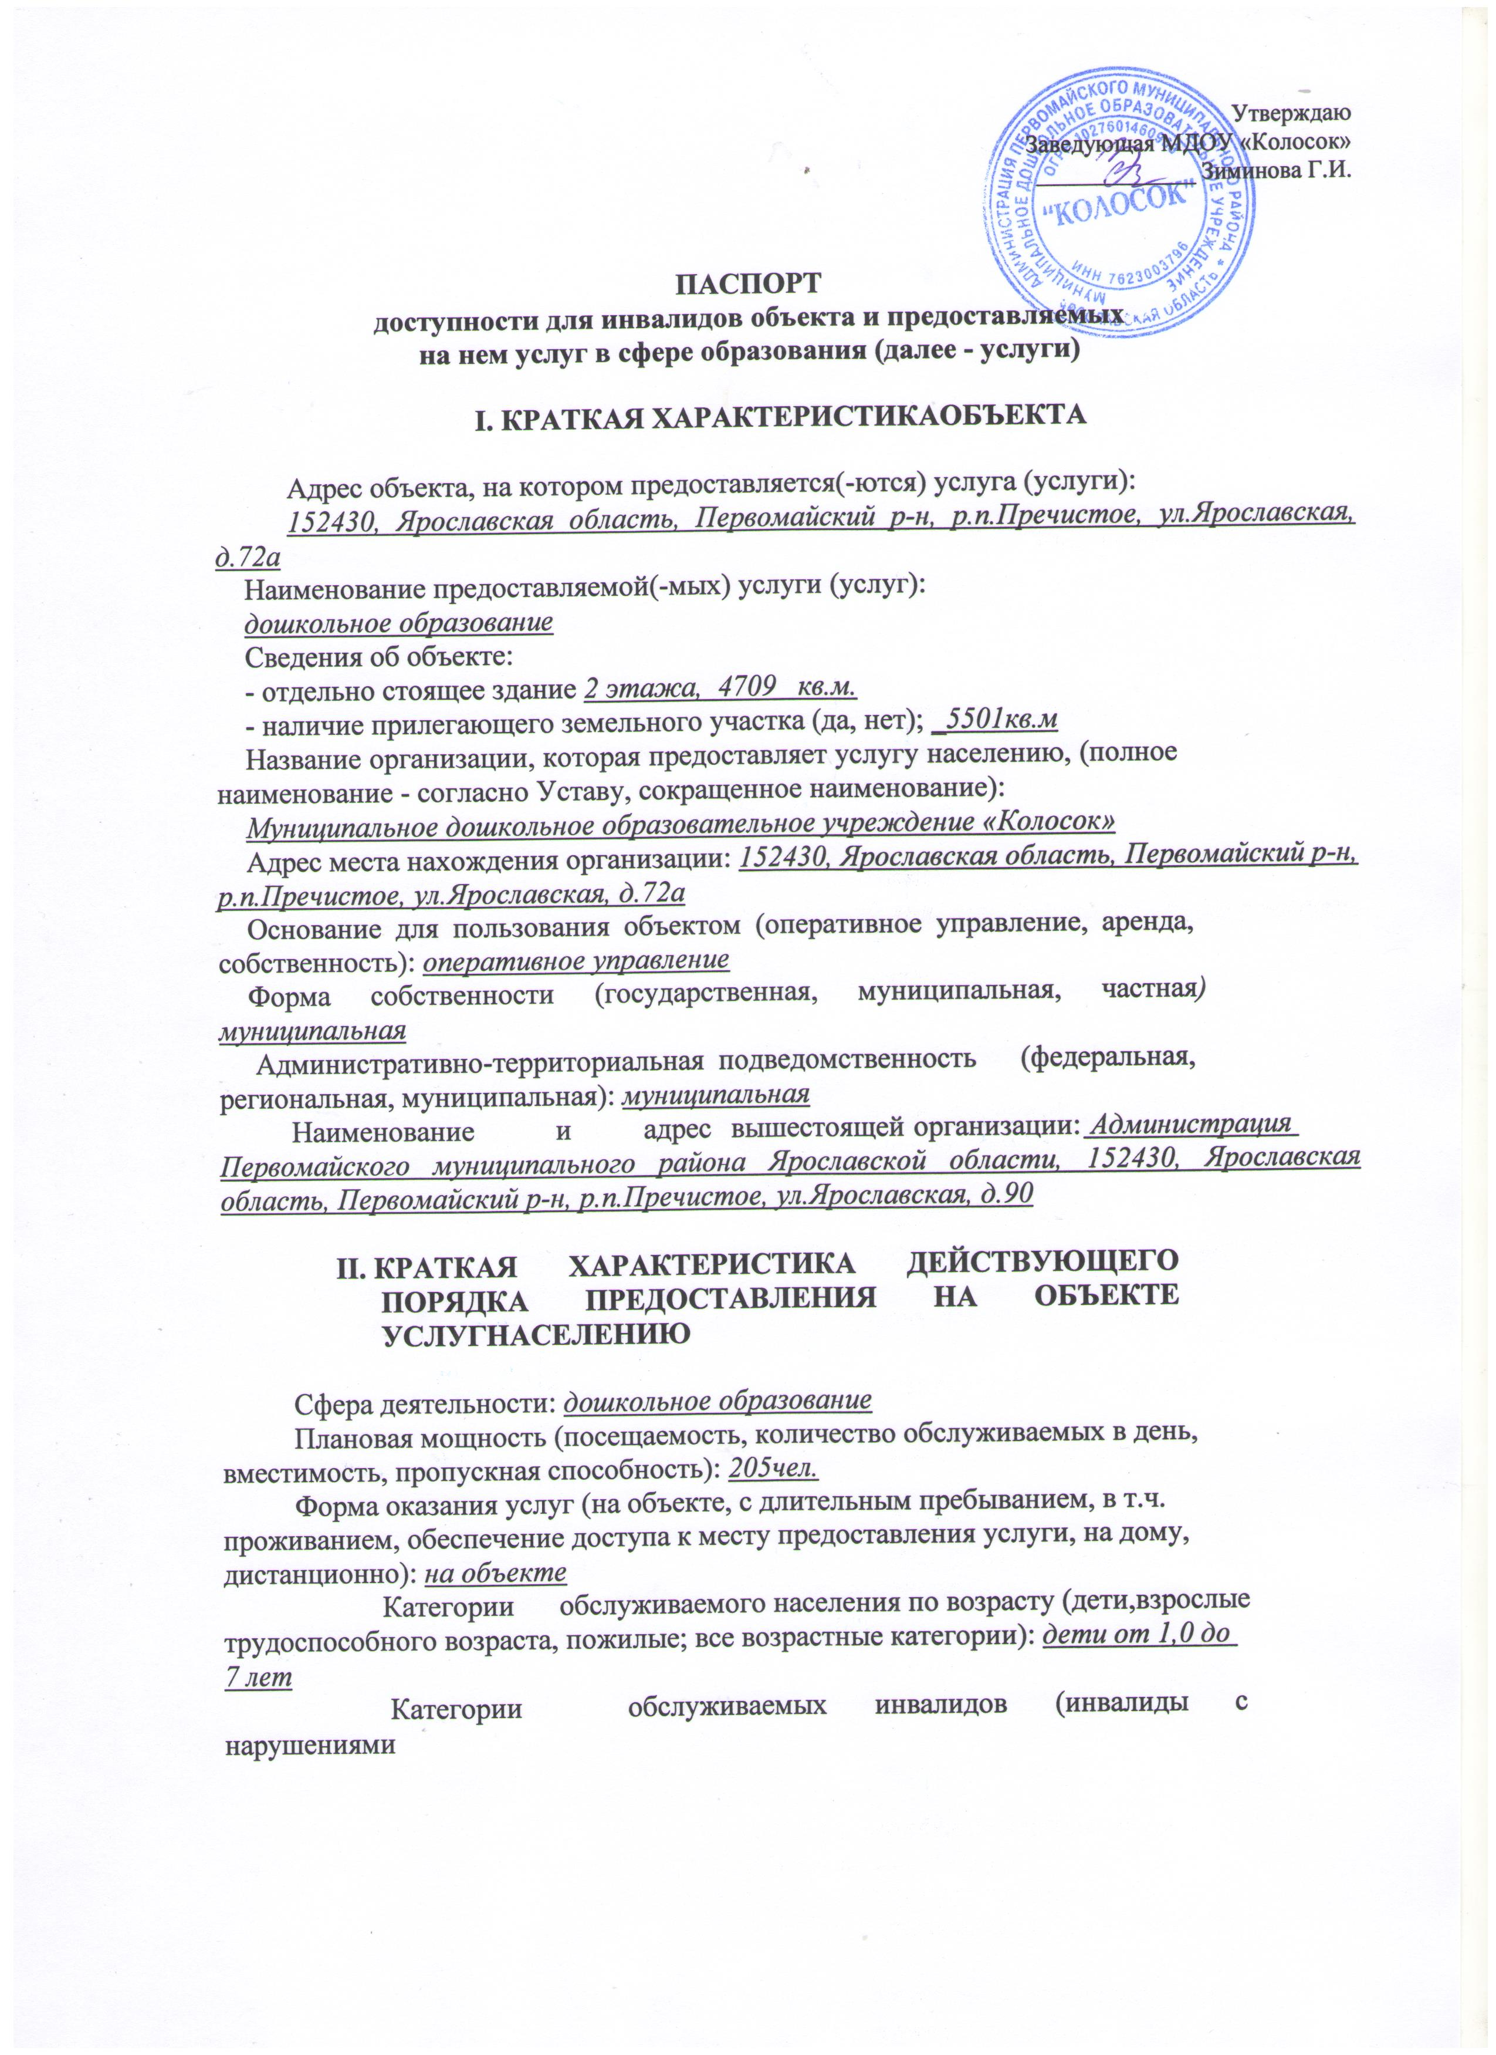
Утверждаю
Заведующая МДОУ «Колосок»
_____________ Зиминова Г.И.

ПАСПОРТ
доступности для инвалидов объекта и предоставляемых на нем услуг в сфере образования (далее - услуги)

- КРАТКАЯ ХАРАКТЕРИСТИКАОБЪЕКТА

Адрес объекта, на котором предоставляется(-ются) услуга (услуги):
152430, Ярославская область, Первомайский р-н, р.п.Пречистое, ул.Ярославская, д.72а
Наименование предоставляемой(-мых) услуги (услуг):
дошкольное образование
Сведения об объекте:
- отдельно стоящее здание 2 этажа, 4709 кв.м.
- наличие прилегающего земельного участка (да, нет); _5501кв.м
Название организации, которая предоставляет услугу населению, (полное наименование - согласно Уставу, сокращенное наименование):
Муниципальное дошкольное образовательное учреждение «Колосок»
Адрес места нахождения организации: 152430, Ярославская область, Первомайский р-н, р.п.Пречистое, ул.Ярославская, д.72а
Основание для пользования объектом (оперативное управление, аренда, собственность): оперативное управление
Форма собственности (государственная, муниципальная, частная) муниципальная
Административно-территориальная подведомственность (федеральная, региональная, муниципальная): муниципальная
Наименование и адрес вышестоящей организации: Администрация Первомайского муниципального района Ярославской области, 152430, Ярославская область, Первомайский р-н, р.п.Пречистое, ул.Ярославская, д.90

- КРАТКАЯ ХАРАКТЕРИСТИКА ДЕЙСТВУЮЩЕГО ПОРЯДКА ПРЕДОСТАВЛЕНИЯ НА ОБЪЕКТЕ УСЛУГНАСЕЛЕНИЮ

Сфера деятельности: дошкольное образование
Плановая мощность (посещаемость, количество обслуживаемых в день, вместимость, пропускная способность): 205чел.
Форма оказания услуг (на объекте, с длительным пребыванием, в т.ч. проживанием, обеспечение доступа к месту предоставления услуги, на дому, дистанционно): на объекте
Категории обслуживаемого населения по возрасту (дети,взрослые
трудоспособного возраста, пожилые; все возрастные категории): дети от 1,0 до 7 лет
Категории обслуживаемых инвалидов (инвалиды с нарушениями
опорно-двигательного аппарата; нарушениями зрения, нарушениями слуха)

- ОЦЕНКА СОСТОЯНИЯ И ИМЕЮЩИХСЯ НЕДОСТАТКОВ В ОБЕСПЕЧЕНИИ УСЛОВИЙ ДОСТУПНОСТИ ОБЪЕКТА ДЛЯ ИНВАЛИДОВ

N  п/п | Основные показатели доступности объекта для инвалидов | Оценка состояния и имеющихся недостатков в обеспечении условий доступности объекта для инвалидов
1 | 2 | 3
1 | выделенные стоянки автотранспортных средств для инвалидов | нет
2 | сменные кресла-коляски | нет
3 | адаптированные лифты | нет
4 | поручни | нет
5 | пандусы | нет
6 | подъемные платформы (аппарели) | нет
7 | раздвижные двери | нет
8 | доступные входные группы | нет
9 | доступные санитарно-гигиенические помещения | нет
10 | достаточная ширина дверных проемов в стенах, лестничных маршей, площадок | нет
11 | надлежащее размещение оборудования и носителей информации, необходимых для обеспечения беспрепятственного доступа к объектам (местам предоставления услуг) инвалидов, имеющих стойкие расстройства функции зрения, слуха и передвижения | нет
12 | дублирование необходимой для инвалидов, имеющих стойкие расстройства функции зрения, зрительной информации - звуковой информацией, а также надписей, знаков и иной текстовой и  графической информации - знаками, выполненными рельефно-точечным шрифтом Брайля и на нет контрастном фоне нет | нет
13 | дублирование необходимой для инвалидов по слуху звуковой информации зрительной информацией | нет
14 | иные | нет

- ОЦЕНКА СОСТОЯНИЯ И ИМЕЮЩИХСЯ НЕДОСТАТКОВ В ОБЕСПЕЧЕНИИ УСЛОВИЙ ДОСТУПНОСТИ ПРЕДОСТАВЛЯЕМЫХ УСЛУГ ДЛЯ ИНВАЛИДОВ

N  п/п | Основные показатели доступности для инвалидов предоставляемой услуги | Оценка состояния и имеющихся недостатков в обеспечении условий доступности предоставляемой услуги для инвалидов
1 | 2 | 3
1 | наличие при входе в объект вывески с названием организации, графиком работы организации, планом здания, выполненных рельефно-точечным шрифтом Брайля и на контрастном фоне | нет
2 | обеспечение инвалидам помощи, необходимой для получения в доступной для них форме информации о правилах предоставления услуги, в том числе об оформлении необходимых для получения услуги  документов, о совершении ими других необходимых для получения услуги действий | нет
3 | проведение инструктирования или обучения сотрудников, предоставляющих услуги населению,  для работы с инвалидами, по вопросам, связанным с обеспечением доступности для них объектов и услуг | нет
4 | наличие работников организаций, на которых административно-распорядительным актом возложено оказание инвалидам помощи при предоставлении им услуг | нет
5 | предоставление услуги с сопровождением инвалида по территории объекта работником организации | нет
6 | предоставление инвалидам по слуху при необходимости услуги с использованием русского жестового языка, включая обеспечение допуска на объект сурдопереводчика, тифлопереводчика | нет
7 | соответствие транспортных средств, используемых для предоставления услуг населению, требованиям их доступности для инвалидов | нет
8 | обеспечение допуска на объект, в котором  предоставляются услуги, собаки-проводника при наличии документа, подтверждающего ее специальное обучение, выданного по форме и в порядке, утвержденном приказом Министерства труда и социальной защиты Российской Федерации | нет
9 | наличие в одном из помещений, предназначенных для проведения массовых мероприятий, индукционных петель и звукоусиливающей аппаратуры | нет

10 | адаптация официального сайта органа и организации, предоставляющих услуги в сфере образования, для лиц с нарушением зрения (слабовидящих) | есть
11 | обеспечение предоставления услуг тьютора | нет
12 | иные | нет

